E-TUND – KOHTUME ÜHISES VIRTUAALSES KLASSIRUUMIS
TUNNIKAVA #404

Tunni teema: | Kes häkkis minu Robloxi konto ära?
Külalisõpetaja: | Diana Poudel, digipädevuste ekspert; nooremteadur Tartu Ülikoolis
Õpilased: | 1.–3. klass
Tunni õpieesmärk: | Õpilane teab, millised probleemid võivad mängudes tekkida, mõistab, miks on mängudel vanusepiirangud ning oskab mängudes viisakalt ja teistega arvestavalt käituda.
Seos RÕK-iga: | digipädevus, suhtluspädevus, väärtuspädevus
45-minutilise tunni ülesehitus: | 5 min 15 + 5 min 20 min  ettevalmistus ja hääletus ülekanne + küsimused ja vastused külalisõpetajaga õpilaste iseseisev töö klassis
Tunni ettevalmistus  õpetajatele ja õpilastele: | Vajalikud vahendid video vaatamiseks: arvuti, internetiühendus, kõlarid, projektor.  - Palun avage arvuti, projektor ja e-tunni YouTube'i link.  - Logige võimalusel sisse YouTube'i keskkonda, et saaksite anda märku oma klassi liitumisest tunniga ja edastada õpilaste küsimusi.  - Kontrollige kõlareid, et heli oleks kosta kogu klassiruumis.  - Et edastada õpilaste küsimusi otseülekande ajal, vajutage vasakus allservas olevale YouTube’i nupule, mis avab video uues aknas koos vestlusaknaga küsimuste jaoks (järelvaatamisel pole seda vaja teha):  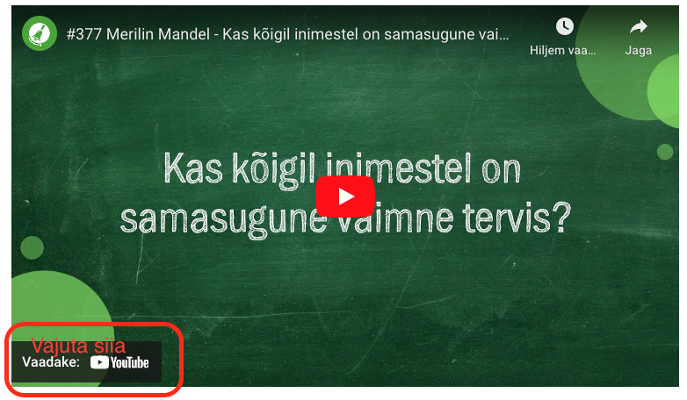  ETTEVALMISTUS E-TUNNIKS  - Tutvuge õpilaste töölehega. NB! Õpilastel on jätkutegevusena võimalik valida ülesannete seast endale meelepärane. Kui otsustate, et kogu klass teeb ühte ja sama ülesannet, muutke DOCX failis olevat töölehte just teie klassile sobivaks kustudades teised ülesanded. Siis printige tööleht ja jagage vajalik õpilastele.
Tunni teema taust: | Selles tunnis räägime sellest, et millised ohud võivad noori varitseda arvutimängudes ning kuidas neid ohte vältida. Samuti tuleb juttu sellest, et miks on mängudel vanusepiirangud ning kuidas oleks viisakas mängudes käituda. E-tund toimub Haridus- ja Teadusministeeriumi toel.

Häälestus ja ülesanne video ajaks  5 min | Paluge õpilastel täita esimene tabel töölehelt ja uurida kolmelt klassikaaslaselt, kui tihti nad video- või arvutimänge mängivad.  Alternatiivina võite enne e-tundi antud teemal ka vestleda ja arutada.
Otseülekande vaatamine ja küsimuste esitamine  20 min | KÜSIMUSTE ESITAMINE KÜLALISÕPETAJALE  Youtube’i vestlusesse ootame koolidelt küsimusi külalisõpetajale vormis:  Kaari 12. klass, Kurtna Kool. Kuidas saada presidendiks?  Õpetaja küsib õpilastelt ja valib välja parimad küsimused. Õpetaja või üks õpetaja poolt  määratud õpilane kirjutab küsimused YouTube'i vestlusaknasse.  Kui õpilased jälgivad tundi oma seadmest, siis leppige õpilastega enne tundi kokku  YouTube’i vestluses osalemise reeglid. Reeglite õpetamiseta õpilasi Youtube’i lasta ei  tohi, sest õpilased hakkavad tundi segama. Kui vestlus muutub liialt segavaks, suletakse vestlus ja küsimusi esitada ei saa. Palun hoiatage oma õpilasi, et võib juhtuda, et kõigile küsimustele ei jõua otseülekandes vastata. Mida varem jõuate küsimused saata, seda suurema tõenäosusega jõuame vastata.
Õpilaste iseseisev  töö  20 min | Tööleht “Kes häkkis minu Robloxi konto ära?”  Tänases e-tunnis kuuled, millised ohud võivad arvutimängudes inimesi varitseda ja kuidas neid vältida. Räägime ka vanusepiirist arvutimängudes.  Kasuta töölehte nii:  - enne otseülekannet täida tabel  - otseülekande ajal küsi esinejalt küsimusi  - pärast otseülekannet vali meelepärane ülesanne  ENNE OTSEÜLEKANDE VAATAMIST TÄIDA TABEL  Küsi kolmelt klassikaaslaselt, kui tihti nad video- või arvutimänge mängivad. Pane nende vastused tabelisse kirja. Siis täida tabel ka enda kohta.  KUI TIHTI SA VIDEO- VÕI ARVUTIMÄNGE MÄNGID?  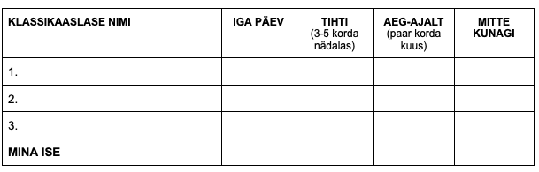  OTSEÜLEKANDE AJAL KÜSI KÜSIMUSI  Et saada vastuseid enda jaoks olulistele küsimustele, saad otseülekande ajal esinejale küsimusi esitada. Selleks ütle oma küsimus õpetajale, kes selle esinejale edastab.  OTSEÜLEKANDE JÄREL VALI ALT ÜKS MEELEPÄRANE ÜLESANNE  Ülesanne 1  Küsi veel teisteltki klassikaaslastelt, kui tihti nad arvutimänge mängivad. Kogu kokku 10 õpilase vastused ning siis täida lüngad tekstis tabeli all.  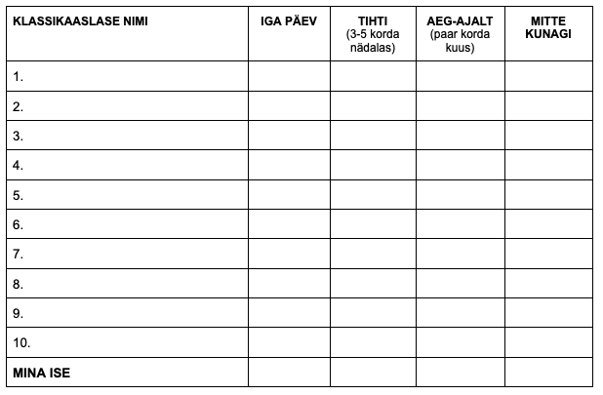  Sain teada, et ______ õpilast mängivad arvutimänge iga päev, ______ õpilast mängivad arvutimänge tihti, _____ õpilast mängivad neid aeg-ajalt ja _____ õpilast ei mängi arvutimänge üldse.  Järelikult on / ei ole (tõmba alla õige variant) meie klassis arvutimängud populaarsed.  Ülesanne 2  Kirjuta väike lugu oma lemmikmängust ja põhjenda, miks see sulle meeldib.  ____________________________________________________________________________________________________________________________________________________________________________________________________________________________________________________________________________________________________________________________________________________________________________________________________________________________________  Ülesanne 3  Kirjelda oma lemmik arvutimängu vastates küsimustele ja joonista mängust või lemmiktegelasest pilt.  MINU LEMMIK ARVUTIMÄNG  Arvutimängu nimi: __________________________________________________  Kes on mängus peategelane? ________________________________________  Kus mäng toimub? _________________________________________________  Mida sina mängus teed, mis tegevusi? __________________________________  _________________________________________________________________  Kes ja kuidas mängus võidab? ________________________________________  _________________________________________________________________  Mis on mängus sinu lemmikosa? ______________________________________  _________________________________________________________________  Kas mängid mängu teistega koos? Kellega? _____________________________  Kas mängus suhtled ka sulle tundmatute mängijatega?  Mida sa neist enda arvates tead? ______________________________________  PILT MÄNGUST VÕI LEMMIKTEGELASEST  Ülesanne 4  Tee õpetajale matemaatika ülesanne Robuxite või VBucksidega! :)
Võimalikud lisamaterjalid | https://kool.digiabi.ee/turvaline-internet/materjalid-opetajatele/  Raamat “Turvaline internet. Digimaailma teejuht”  https://create.kahoot.it/share/66c61ef3-1e61-438e-84ee-126f12910e3f  Digikooli Kahoot tunnikontroll  https://kool.digiabi.ee/wp-content/uploads/2018/10/10-reeglit-varvimisleht.pdf  Värvimisleht digikäitumise 10 reegliga
* Tunnikava on loodud selleks, et pakkuda õpetajatele välja erinevaid variante õpilaste aktiivseks kaasamiseks tunni teemasse. Tunnikavas on meetodite osas tihti välja pakutud valikuvariante ja õpetaja teeb ise otsuse, millist meetodit kasutada. Tunnikava ei pea tingimata kasutama.

